SƠ ĐỒ LUỒNG DỮ LIỆU
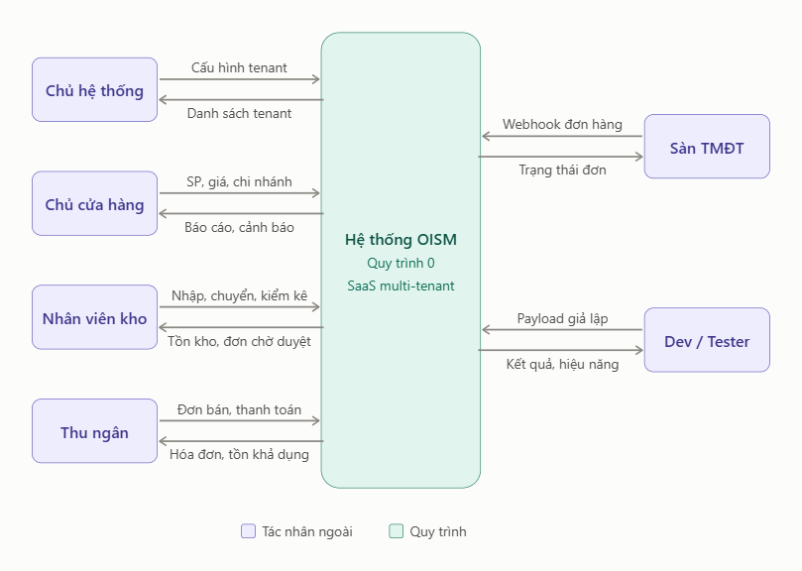
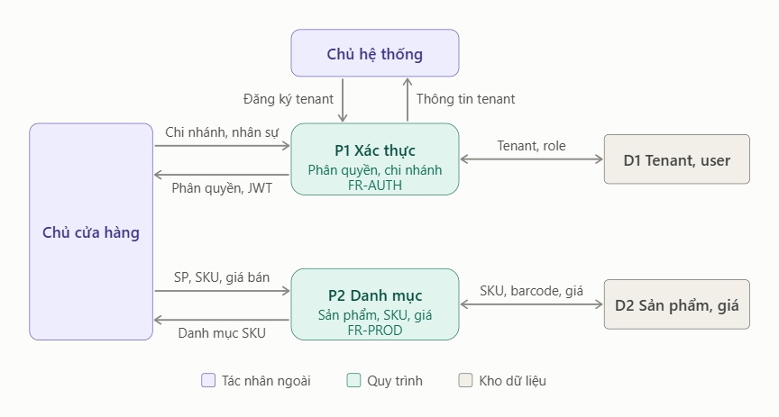
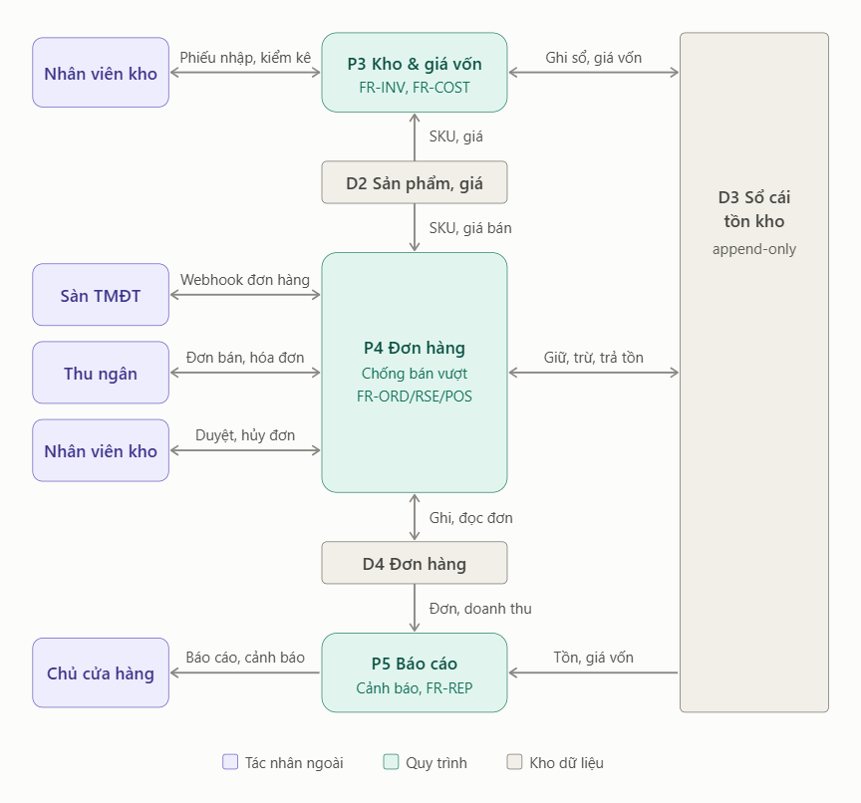
1. Sơ đồ luồng dữ liệu mức ngữ cảnh (DFD mức ngữ cảnh)
Sơ đồ luồng dữ liệu mức ngữ cảnh mô tả tổng quan sự trao đổi dữ liệu giữa hệ thống OISM (Omnichannel Inventory and Sales Management) với các tác nhân bên ngoài. Hệ thống được biểu diễn như một tiến trình tổng thể, thể hiện phạm vi hoạt động và các luồng dữ liệu đầu vào, đầu ra mà không đi sâu vào các bước xử lý bên trong.
Hệ thống OISM được xây dựng theo mô hình SaaS multi-tenant, hỗ trợ quản lý hoạt động bán hàng và tồn kho cho nhiều đơn vị thuê trên cùng một nền tảng.
2. Các tác nhân và luồng dữ liệu trong DFD mức ngữ cảnh
Sơ đồ gồm các tác nhân bên ngoài và những luồng dữ liệu trao đổi với hệ thống như sau:
- Chủ hệ thống: Gửi thông tin cấu hình tenant đến hệ thống và nhận danh sách tenant.
- Chủ cửa hàng: Gửi thông tin sản phẩm, giá bán và chi nhánh; nhận báo cáo và cảnh báo từ hệ thống.
- Nhân viên kho: Gửi thông tin nhập kho, chuyển kho và kiểm kê; nhận thông tin tồn kho và đơn hàng chờ duyệt.
- Thu ngân: Gửi thông tin đơn bán và thanh toán; nhận hóa đơn và thông tin tồn kho khả dụng.
- Sàn thương mại điện tử: Gửi dữ liệu đơn hàng qua Webhook và nhận trạng thái đơn hàng từ hệ thống.
- Dev/Tester: Gửi payload giả lập để kiểm thử và nhận kết quả kiểm thử, thông tin hiệu năng của hệ thống.
Các luồng dữ liệu trên thể hiện những thông tin chính mà hệ thống tiếp nhận và cung cấp cho từng tác nhân. Trong đó, hệ thống OISM đóng vai trò trung tâm trong việc xử lý dữ liệu quản lý, dữ liệu kho và dữ liệu bán hàng.
3. Sơ đồ luồng dữ liệu mức 0 (DFD mức 0)
Sơ đồ DFD mức 0 phân rã hệ thống OISM thành các tiến trình xử lý chính, các kho dữ liệu và luồng dữ liệu giữa chúng. So với sơ đồ mức ngữ cảnh, sơ đồ mức 0 thể hiện chi tiết hơn cách hệ thống tiếp nhận, xử lý và lưu trữ dữ liệu nghiệp vụ.
Các tiến trình chính của hệ thống bao gồm:
- P1 – Xác thực và quản lý người dùng: Xử lý đăng nhập, phân quyền, quản lý tenant, chi nhánh, nhân viên và vai trò.
- P2 – Quản lý danh mục: Quản lý thông tin danh mục, thương hiệu, sản phẩm, SKU, mã vạch và giá bán.
- P3 – Quản lý kho: Xử lý nhập kho, chuyển kho giữa các chi nhánh, kiểm kê, cập nhật số lượng tồn và ghi nhận biến động kho.
- P4 – Quản lý đơn hàng và bán hàng: Tiếp nhận đơn hàng trực tuyến, xử lý đơn hàng, bán hàng tại POS, thanh toán, in hóa đơn và hỗ trợ nghiệp vụ đổi trả.
- P5 – Báo cáo và thống kê: Tổng hợp dữ liệu doanh thu, tồn kho và các thông tin cần thiết để phục vụ việc theo dõi hoạt động kinh doanh.
Các tiến trình trao đổi dữ liệu với những kho dữ liệu tương ứng để lưu trữ và truy xuất thông tin phục vụ quá trình xử lý nghiệp vụ.
4. Các kho dữ liệu trong DFD mức 0
Các kho dữ liệu chính của hệ thống được xác định như sau:
- D1 – Tenant và người dùng: Lưu thông tin tenant, người dùng, vai trò và chi nhánh.
- D2 – Sản phẩm và giá: Lưu thông tin danh mục, thương hiệu, sản phẩm, SKU, mã vạch và giá bán.
- D3 – Tồn kho và sổ cái kho: Lưu số lượng tồn kho, số lượng hàng đã giữ chỗ và lịch sử biến động kho.
- D4 – Đơn hàng và thanh toán: Lưu thông tin đơn hàng, chi tiết đơn hàng, trạng thái xử lý và thông tin thanh toán.
Các kho dữ liệu cung cấp thông tin cho những tiến trình liên quan khi cần xử lý nghiệp vụ và tiếp nhận dữ liệu cập nhật sau khi nghiệp vụ hoàn tất. Việc tổ chức dữ liệu theo từng nhóm giúp thuận tiện trong quản lý, tra cứu và bảo đảm tính nhất quán giữa các chức năng của hệ thống.
Hai sơ đồ DFD mức ngữ cảnh và mức 0 bổ trợ cho nhau. Sơ đồ mức ngữ cảnh xác định phạm vi trao đổi dữ liệu giữa hệ thống với các tác nhân bên ngoài, trong khi sơ đồ mức 0 mô tả các tiến trình nghiệp vụ và kho dữ liệu chính bên trong hệ thống. Đây là cơ sở để tiếp tục xây dựng các sơ đồ DFD mức chi tiết và thiết kế cơ sở dữ liệu cho OISM.

